Gelukkig nieuwjaar en veel camperplezier in 2018!

See you in 2018 bij Camperplaats Leeuwarden!

Vakantie vieren in eigen land was nog nooit zo’n goed idee!
In 2018 is Leeuwarden-Fryslân de Culturele Hoofdstad van Europa.
Kom daarom naar Camperplaats Leeuwarden en geniet van Leeuwarden.

Iedereen is uitgenodigd
Stel je open voor het onbekende, word verrast door het mysterieuze en
ervaar zelf wat het grootste evenement in de Friese geschiedenis betekent.
2018 wordt een groot feest en je kan het gehele jaar overnachten bij Camperplaats Leeuwarden!

Een jaar vol oeh’s en aah’s
Op 26 en 27 januari 2018 start het Culturele Hoofdstadjaar met een spetterende opening in de provincie.
Het Fries Museum eert Mata Hari en M.C. Escher, beiden afkomstig uit Leeuwarden, met een tentoonstelling van internationale allure. Ruim honderd Friese paarden schitteren in een sprookjesachtig theaterspektakel Reusachtig prachtig. In Harlingen meren indrukwekkende zeilschepen aan tijdens een literaire editie van The Tallships Races en met de komst van de Reuzen van Royal de Luxe beleeft Nederland een primeur: de Franse Reuzen waren nooit eerder in ons land te zien. 11Fountains bezorgt Friesland een permanente Elfstedentocht. Frisse neus halen in Oranjewoud vormt de natuur letterlijk de concertzaal voor klassieke muziekliefhebbers. Ondertussen belooft het Waddengebied door opzienbarende landschapskunst van Sense of Place een nieuwe ontdekking voor cultuurliefhebbers te worden en in 32 kerken komen onbekende verhalen in theatrale producties van Under de Toer tot leven.

Dus zorg dat je erbij bent en overnacht bij Camperplaats Leeuwarden.

See you in 2018!
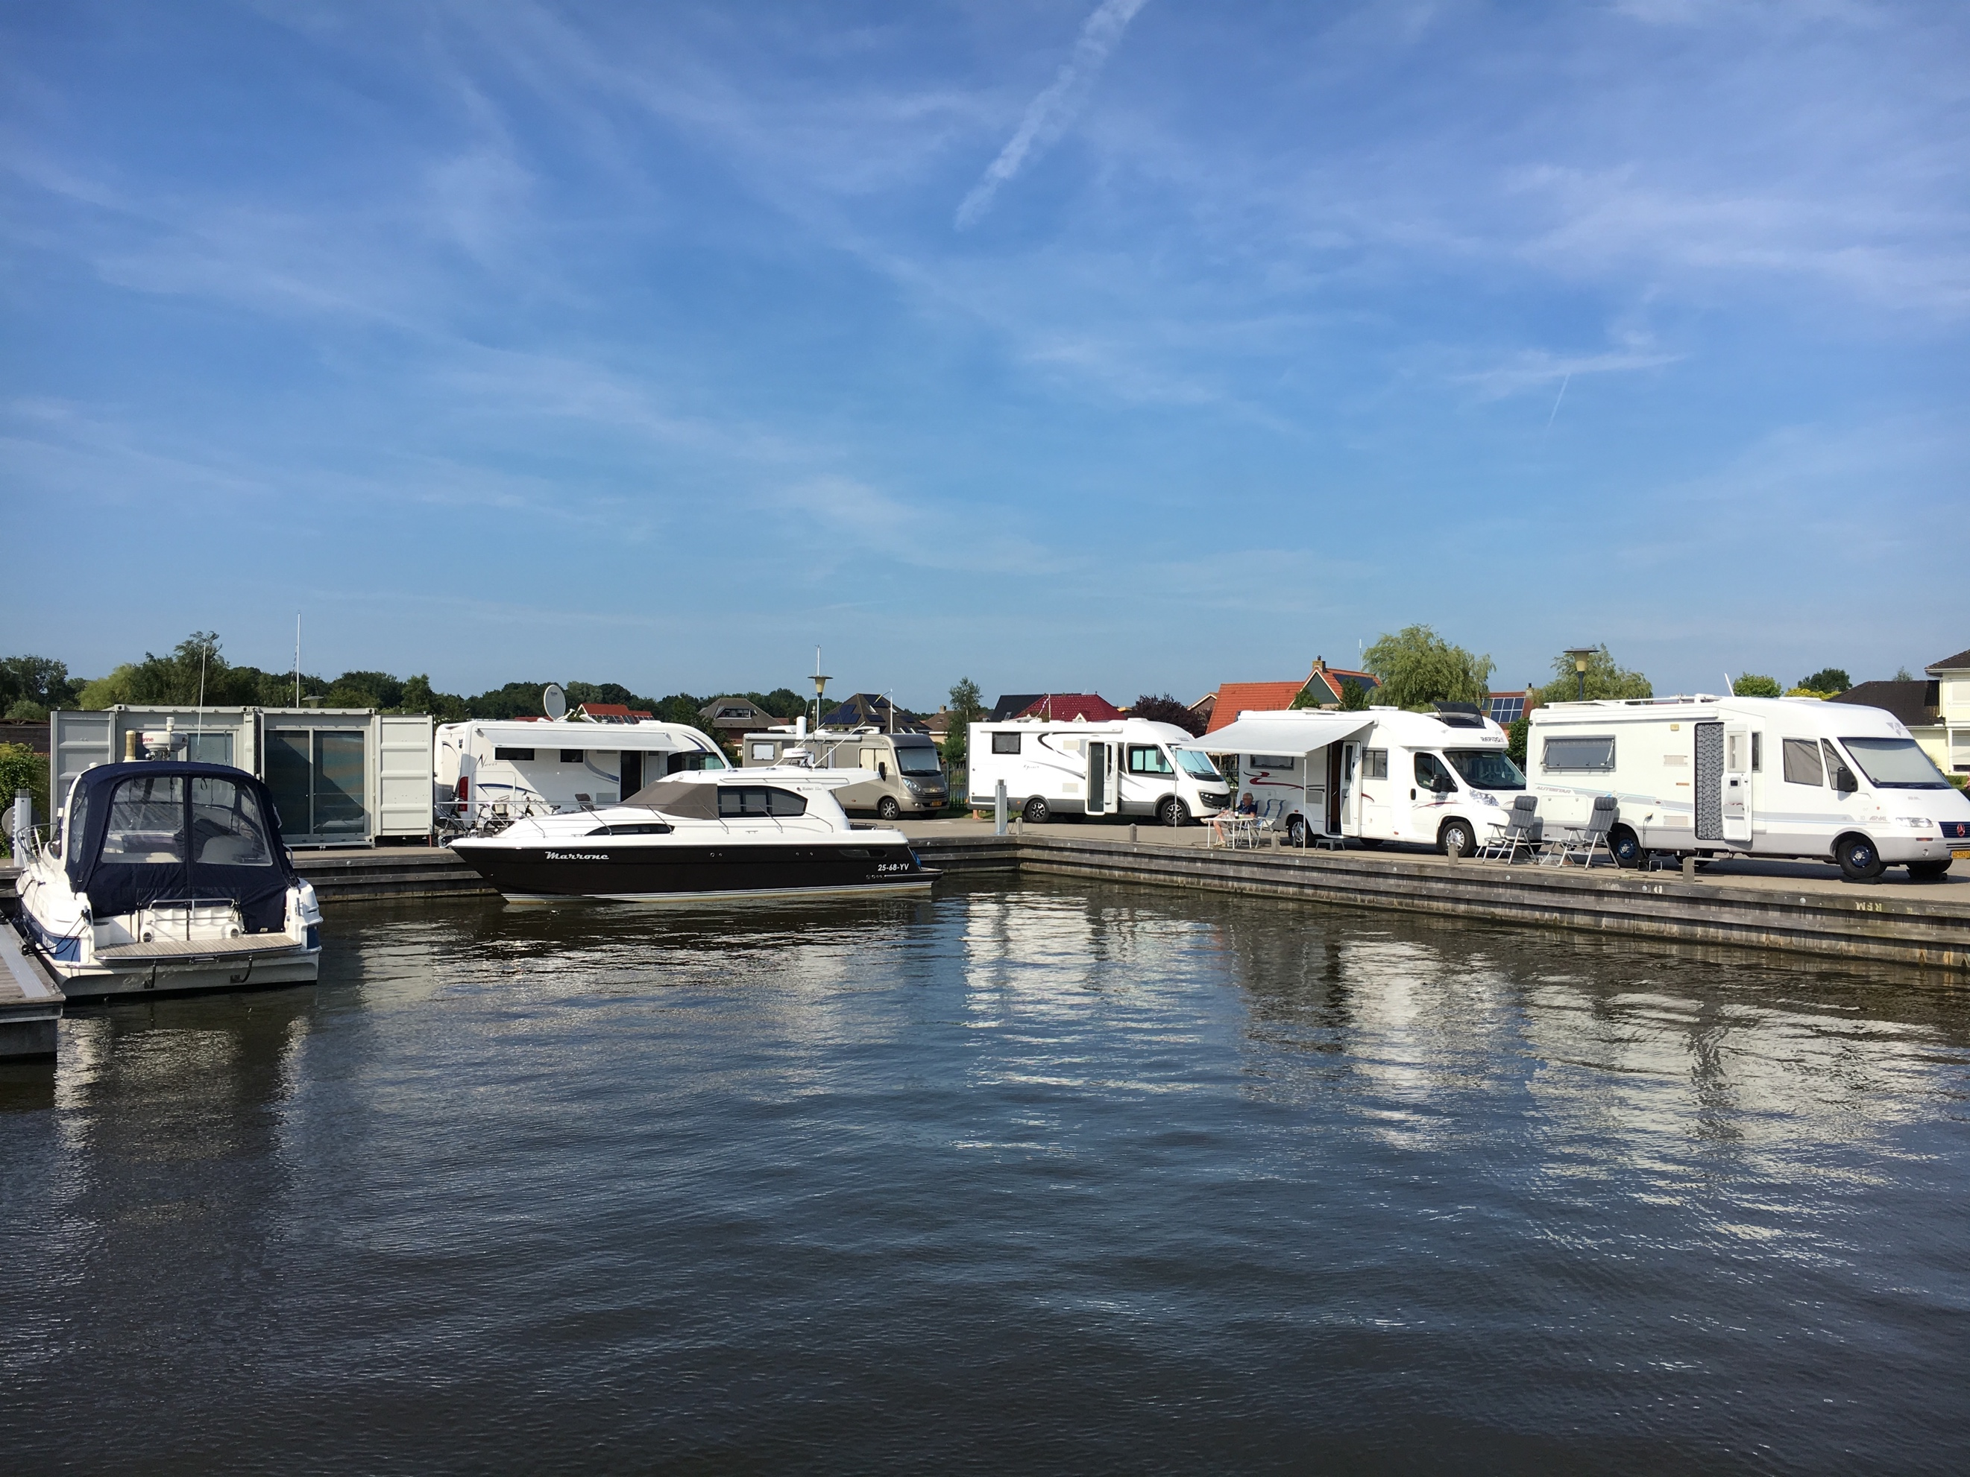

Dit is natuurlijk slechts een selectie uit het programma. Kijk voor het volledige overzicht op 2018.nl. Je kunt daar ook direct je tickets boeken, want 2018 is al begonnen! Gehele programma staat ook in het jaarmagazine.

Tips en camper verkopen?
Camperplaats Leeuwarden helpt je graag op weg met tips voor je verblijf. Is het tijd om afscheid te nemen van je camper? Camperplaats Leeuwarden koopt graag je camper. Zie het aanbodformulier; Camper verkopen.

Contact
Camperplaats Leeuwarden
De Zwemmer 3
8939 CA Leeuwarden
+31 (0)58 299 00 65 | +31 (0)6 41 31 84 24
info@camperplaatsleeuwarden.nl
www.camperplaatsleeuwarden.nl
https://www.facebook.com/camperplaatsleeuwarden (volg ons!)

